TRƯỜNG THCS TÙNG THIỆN VƯƠNG

**NỘI DUNG HỌC TRỰC TUYẾN**

***Tuần 12: Từ 22/11/2021 đến 27/11/2021***

**Môn Vật lý - lớp 7**

**Tuần 12: ĐỘ CAO CỦA ÂM**

**A. NỘI DUNG TÌM HIỂU BÀI.**

1. **Dao động nhanh – chậm, tần số:**

* Cách thực hiện TN: bố trí treo các quả bóng vào dây tạo thành 2 con lắc có độ dài khác nhau như hình.

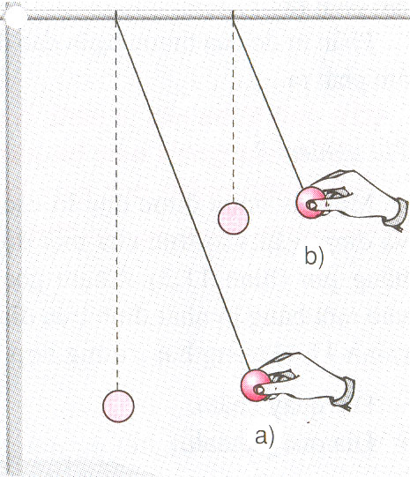

* **B1**: Kéo con lắc thứ nhất ra khỏi vị trí cân bằng,rồi thả cho nó dao động.
* **B2**: Đếm số dao động trong 10 giây.
* **B3**: Tiếp tục thực hiện lại với con lắc thứ 2. Chú ý khi kéo con lắc thứ 2 lệch khỏi vị trí ban đầu thì góc lệch của nó bằng với góc lệch của con lắc thức nhất.
* **B4 :** Đếm số dao động con lắc thứ 2 trong 10 giây.
* **B5 :** Ghi lại kết quả vào bảng 1 trong phiếu học tập.

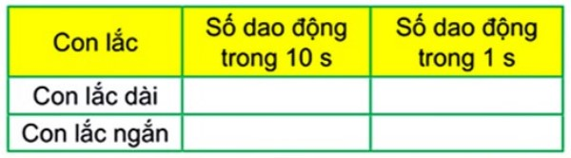

* Tần số : số dao động của 1 vật trong 1 giây gọi là tần số, tần số có đơn vị là héc, kí hiệu Hz.

Vật dao động nhanh thì tần số dao động lớn, vật dao động chậm thì tần số dao động nhỏ.

1. **Âm cao (âm bổng), âm thấp (âm trầm):**

**Thí nghiệm 2: (H 11.2 SGK.)**

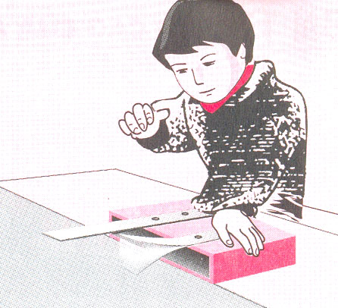

Cố định một đầu hai thước thép đàn hồi có chiều dài khác nhau (30cm và 20cm) trên mặt hộp gỗ . Lần lượt bật nhẹ đầu tự do của hai thước cho chúng dao động.

**Dao động càng nhanh, tần số dao động càng lớn, âm phát ra càng cao.**

* Ví dụ đàn guitar có 6 dây với độ dày khác nhau nên tần số dao động khác nhau:

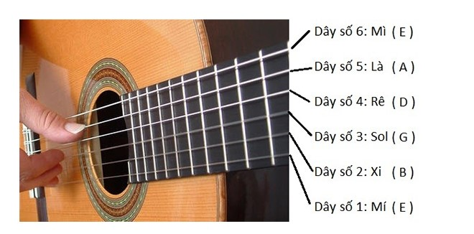

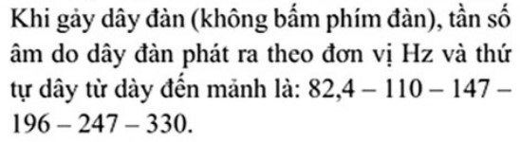

* **Khi dây mảnh, dao động nhanh thì tần số dao động lớn và âm phát ra cao.**
* **Khi dây dày, dao động chậm thì tần số dao động nhỏ và âm phát ra thấp.**

**\* Khái niệm siêu âm và hạ âm**

Siêu âm là loại âm có tần số lớn hơn 20000Hz. Một số loài động vật có vú như dơi, mèo, chuột, cá voi, cá heo dùng siêu âm để liên lạc và định vị đối tượng xung quanh. Một số loài như cá voi trắng vùng Amazon tự chỉnh cường độ phát, khi bắt mồi thì dùng siêu âm mạnh để gây tê liệt các con mồi.

Hạ âm có tần số nhỏ hơn 20Hz. Sóng hạ âm có đặc trưng là khả năng di chuyển qua khoảng cách xa và vượt qua các vật cản mà ít bị hấp thụ. Hạ âm thường được dùng để dự báo động đất hay khảo sát các tầng địa chất.

Tai con người chúng ta chỉ nghe được âm thanh trong khoảng 20 – 20000Hz. Ngoài khoảng tần số này chúng ta sẽ không thể nghe được.

**B. NỘI DUNG VIẾT BÀI**

**1/ Dao động nhanh – chậm, tần số:**

* Tần số: số dao động của 1 vật trong 1 giây gọi là tần số, tần số có đơn vị là héc, kí hiệu Hz.

Vật dao động nhanh thì tần số dao động lớn, vật dao động chậm thì tần số dao động nhỏ.

**2/ Âm cao (âm bổng), âm thấp (âm trầm):**

- Nguồn âm dao động càng nhanh, tần số dao động càng lớn, âm phát ra càng cao.

- Nguồn âm dao động càng chậm, tần số dao động càng nhỏ, âm phát ra càng thấp.

- Tai con người chúng ta chỉ nghe được âm thanh trong khoảng 20 – 20000Hz.

**C. CÂU HỎI ÔN TẬP, VẬN DỤNG.**

1) Vật phát ra âm cao hơn khi nào?

A. khi vật dao động mạnh hơn

B. khi vật dao động chậm hơn

C. khi vật lệch ra khỏi vị trí cân bằng nhiều hơn

D. khi tần số dao động lớn hơn

2) Khi bay, nhiều con vật vỗ cánh phát ra âm. Con muỗi thường phát ra âm cao hơn con ong đất. Trong hai con côn trùng này, con nào vỗ cánh nhiều hơn trong cùng 1 khoảng thời gian?

3) Khi nào ta nói, âm phát ra trầm?

A. Khi âm phát ra với tần số cao

B. Khi âm phát ra với tần số thấp

C. Khi âm nghe to

D. Khi âm nghe nhỏ

4) Tại sao khi biểu diễn đàn guitar, người nghệ sĩ dùng tay nhấn lên những dây đàn?

**🖎DẶN DÒ:**

Học sinh đăng nhập vào trang **K12online** và dùng mã số, để học và hoàn thành bài tập.